|  |
| --- |
| ***Projekt***  z dnia ....................... Zatwierdzony przez ......................... |

**Uchwała Nr   
Rady Miasta Piotrkowa Trybunalskiego**

z dnia  2018 r.

**w sprawie nadania nazwy dla skweru w Piotrkowie Trybunalskim**

Na podstawie art. 18 ust. 1 ustawy z dnia 8 marca 1990 r. o samorządzie gminnym (Dz. U. z 2017 r. poz. 1875, poz. 2232, z 2018 r. poz. 130) uchwala się, co następuje:

**§ 1.**Nadaje się nazwę "**Skwer Stanisława Srzednickiego**" dla skweru usytuowanego na działce nr 7 w obrębie 21, u zbiegu ulic: Wojska Polskiego i Cmentarnej w Piotrkowie Trybunalskim.

**§ 2.**Granice skweru zostały przedstawione na mapie stanowiącej załącznik do niniejszej uchwały.

**§ 3.**Wykonanie uchwały powierza się Prezydentowi Miasta Piotrkowa Trybunalskiego.

**§ 4.**Uchwała wchodzi w życie po upływie 14 dni od ogłoszenia w Dzienniku Urzędowym Województwa Łódzkiego.

Załącznik do Uchwały Nr  
Rady Miasta Piotrkowa Trybunalskiego  
z dnia                   2018 r.

**mapa z naniesionymi granicami skweru**

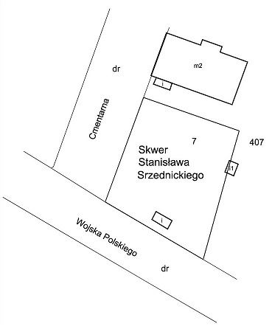

**uzasadnienie**

Z prośbą o upamiętnienie postaci Stanisława Srzednickiego zwrócili się: Zarząd Towarzystwa Przyjaciół Piotrkowa Trybunalskiego oraz Komisja do przygotowania wniosku o wpisanie na listę Pomników Historii. Wniesiono o nadanie nazwy „Skwer im. Stanisława Srzednickiego" dla działki zlokalizowanej u zbiegu ulic: Wojska Polskiego i Cmentarnej w Piotrkowie Trybunalskim. W/w skwer dotychczas nie posiadał nazwy.

Skwerowi zlokalizowanemu na działce geodezyjnej nr 7 w obrębie 21, u zbiegu ulic: Wojska Polskiego i Cmentarnej w Piotrkowie Trybunalskim, nadaje się nazwę „Skwer Stanisława Srzednickiego”.

Stanisław Tadeusz Zygmunt Srzednicki herbu Pomian (1840-1925) jako sędzia Sądu Okręgowego od 1876 r. związany był z Piotrkowem, gdzie od 1881 r. piastował stanowisko wiceprezesa sądu. Było to najwyższe stanowisko dostępne dla sędziego Polaka, bowiem stanowiska prezesów sądów zarezerwowane były tylko dla rodowitych Rosjan. Podczas swojego pobytu w Piotrkowie i działalności zawodowej dał się również poznać jako społecznik, patriota, człowiek prawy i zaangażowany w życie miasta. Obok pełnionych funkcji w wymiarze sprawiedliwości był organizatorem Towarzystwa Dobroczynności dla Chrześcijan oraz współzałożycielem biblioteki prawniczej, funkcjonującej przy Sądzie Okręgowym w Piotrkowie. W 1917 r. Stanisławowi Srzednickiemu powierzono stanowisko Pierwszego Prezesa Sadu Najwyższego odrodzonego polskiego sądownictwa. Od samego początku był mocno zaangażowany w organizację i administrowanie Sądem Najwyższym, przewodniczył i orzekał także w pierwszej Izbie Cywilnej tegoż sądu. Miał zarazem wpływ na organizację i funkcjonowanie odradzającego się wymiaru sprawiedliwości. Był jednym z pierwszych kawalerów Krzyża Polonia Restituta "za zasługi położone na polu organizacji sądownictwa RP". Mając 82 lata na własna prośbę został przeniesiony w stan spoczynku, po czym powrócił do Piotrkowa, gdzie zmarł w 1925 roku.